Cristina García Rellán
C.E.I.P. Compostilla
Módulo de aplicación del curso de ABN
Decidí realizar la formación sobre el Método ABN debido a la preocupación constante que tengo por hacer llegar las matemáticas de manera real y significativa a mis alumnos y alumnas. Es decir, de forma totalmente diferente a cómo las aprendí yo. Además otro objetivo fundamental e importante, es que los niños y niñas se diviertan aprendiendo matemáticas, y eso, claramente, lo aporta este método.
Antes de realizar esta formación, ya había comenzado a realizar alguna actividad de las que propone el método, como trabajar con la tabla del 100 o usar palillos para la descomposición numérica. Así que este curso me ha sido de gran ayuda para “ordenar” y sistematizar el proceso adecuadamente.
Estas son algunas de las actividades llevadas a cabo en el aula durante los días posteriores al curso:

NUMERACIÓN

- Construcción de decenas.

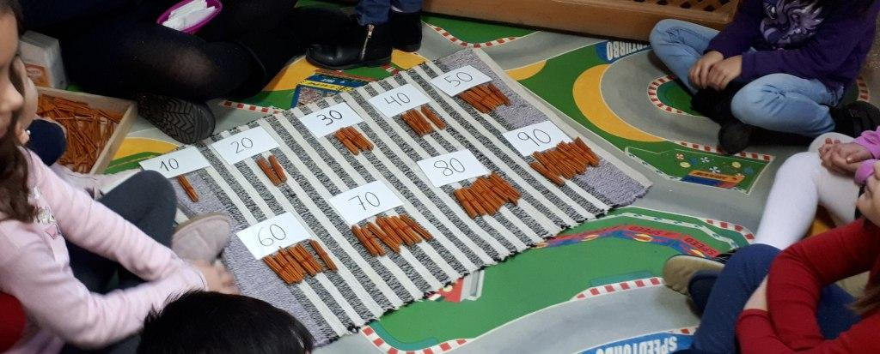

- Utilización de recursos digitales para practicar “anterior-posterior”
- Secuencias de números de 2 en 2 en la tabla del 100.

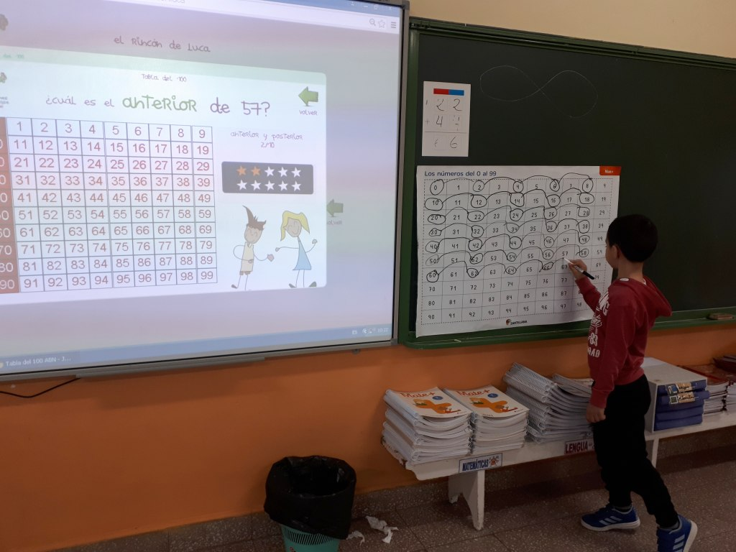

- Descomposición numérica del número en decenas y unidades con palillos.

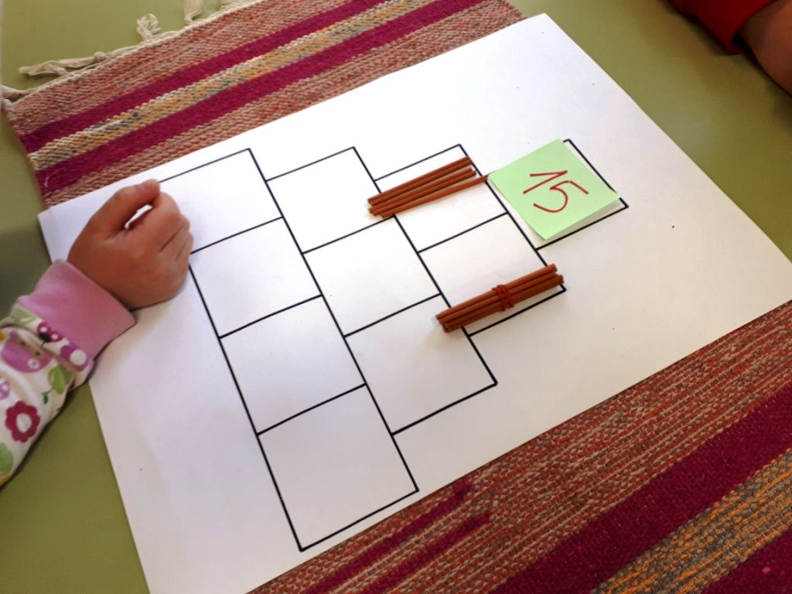

- Construcción de la recta numérica y posterior conteo usando la misma.
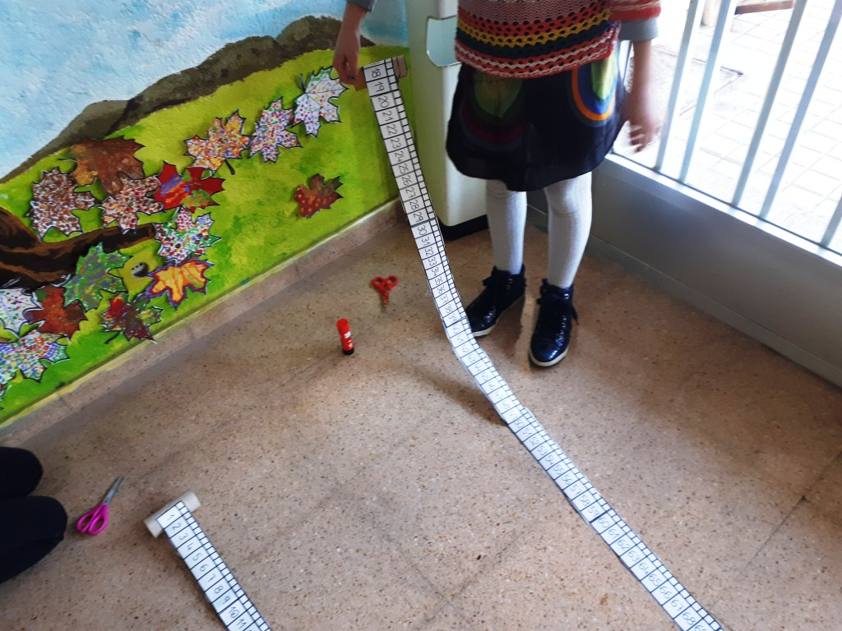

SUMA
- Construcción y resolución de sumas usando palillos.( A modo de juego, a cada equipo se les entregaba varias sumas que tenían que resolver. Después, buscaban la solución en una mesa aparte.)
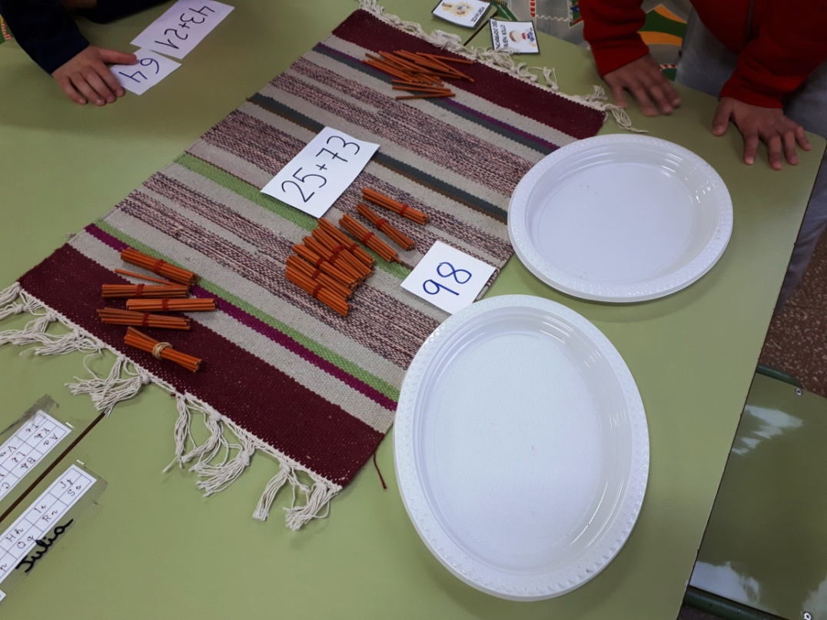

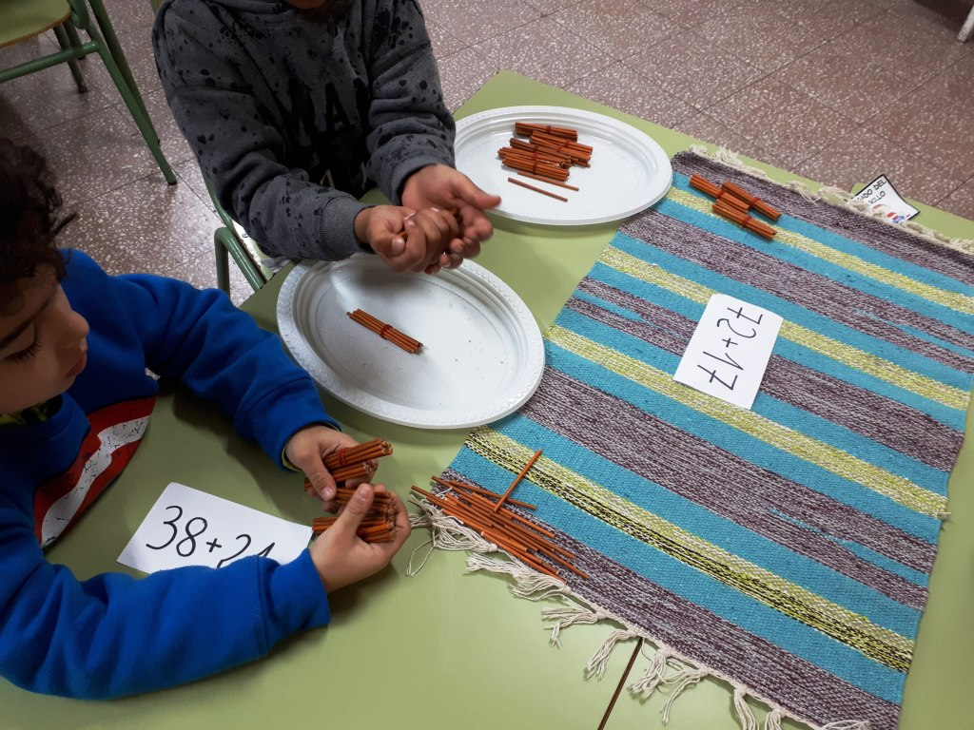

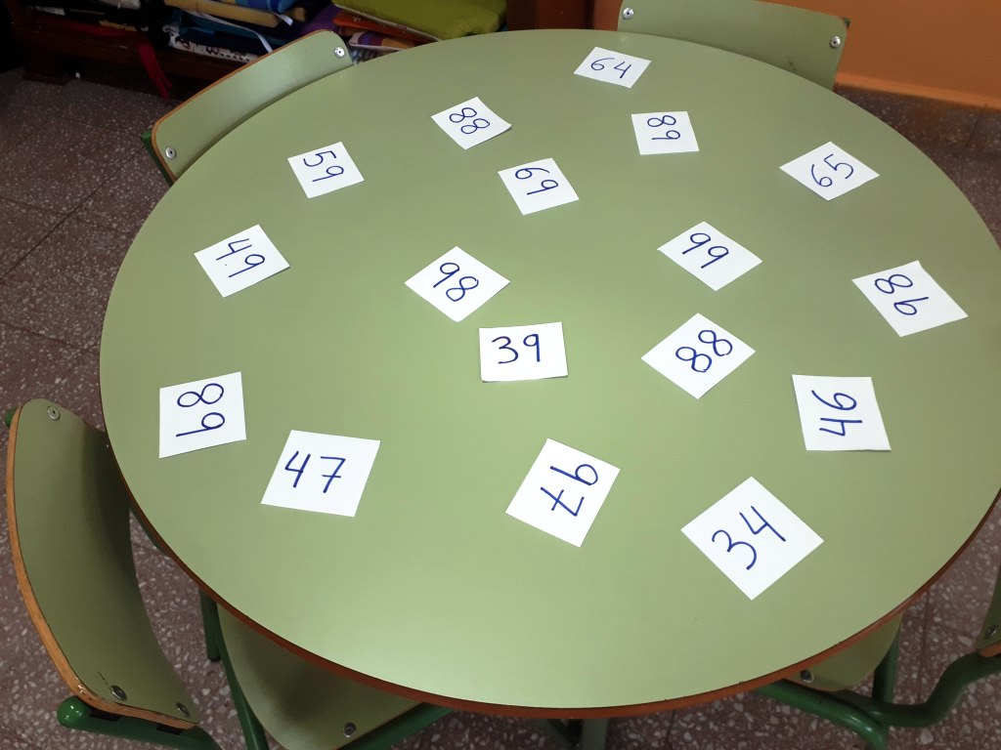

- Suma de símbolos

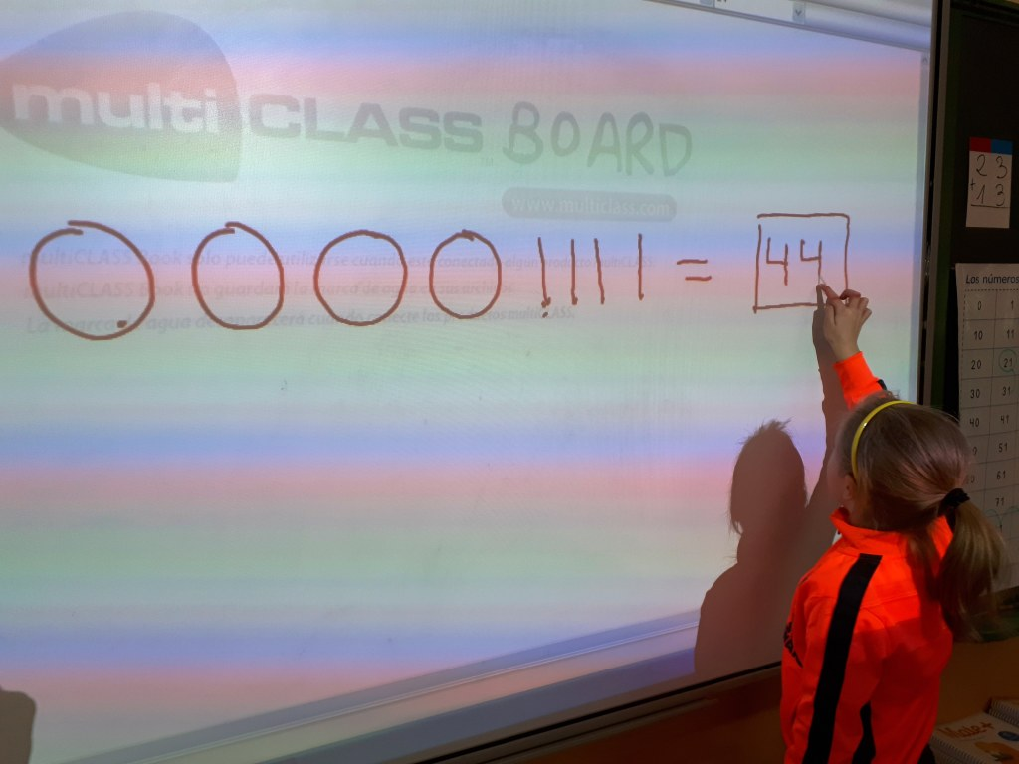
He conseguido elaborar, además algún material, como los rompecabezas de la tabla del 100, aunque aún no he llegado a utilizarlos.
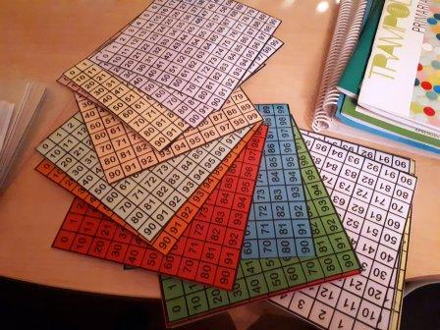
Como conclusión final, sólo decir que me ha resultado sumamente interesante la formación, y sumamente útil. Confío en seguir aprendiendo y aplicando el método en el aula puesto que estoy convencida de que es realmente eficaz, y lo que es mejor, divertido.

